期末检测卷（一）

一、填空。(每空1分，共21分)
1．小丽用小正方体搭了一个几何体，从上面看到的形状是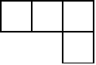，从右面看到的形状是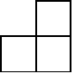，搭这个几何体，她最少用了( )个小正方体，最多用了( )个小正方体。
2．36的因数有( )，其中( )是奇数，( )是偶数，( )是质数，( )是合数。
3. $\frac{6}{13}$的分数单位是( )，它有( )个这样的分数单位，再加上( )个这样的分数单位就是最小的质数。
4．五(1)班4个小组共做了72朵花，平均每个小组做了这些花的$\left(\begin{matrix}\frac{}{}\end{matrix}\right)$，平均每个小组做了( )朵。
5．有8盒饼干，其中7盒质量相同，另有1盒少了2块。如果用天平称，至少称( )次才可以保证找到这盒饼干。
6．把一个长9 dm，宽7 dm，高4 dm的长方体木块削成尽可能大的正方体，这个正方体的体积是( )${dm}^{3}$。
7．一个长方体的底面积是30 ${cm}^{2}$，它的高是6 cm，它的体积是( ) ${dm}^{3}$。
8．2.7 ${dm}^{3}$＝( ) ${cm}^{3}$
20秒＝( )分
1.05 t＝( ) kg
3.2 L＝( ) mL
3080${cm}^{2}$＝( ) $m^{2}$
58 ${cm}^{2}$＝( ) ${dm}^{2}$
二、判断。(每题1分，共8分)
1．如果两个长方体的表面积相等，那么它们的体积必然相等。
( )
2．体积相等的两个正方体，它们的表面积一定相同。 ( )
3．比$\frac{1}{7}$大且比$\frac{3}{7}$小的分数，只有$\frac{2}{7}$。 ( )
4．一个长方体(不包含正方体)最多有4条棱长度相等。 ( )
5．用16个棱长为1 cm的小正方体可以拼成一个大正方体。
( )
6．一个棱长为6 dm的正方体，它的表面积和体积相等。 ( )
7．一堆苹果重5 kg，吃了$\frac{3}{5}$，还剩$\frac{2}{5}$ kg。 ( )
8．容积和体积的计算方法相同，但两者的意义不同。 ( )
三、选择。(每题1分，共6分)
1．将体积是1 m3的物体放在地面上，它的占地面积是( )。
A．1 $m^{2}$ B．0.5 m2
C．2 $m^{2}$ D．无法确定
2．几个质数相乘的积一定是( )。
A．质数 B．合数
C．奇数 D．偶数
3．一大瓶果汁约有( )。
A．155 L B．1.35 L
C．155 mL D．13.5 L
4．用棱长为1 cm的小正方体木块拼成长7 cm，宽6 cm，高5 cm的 长方体，一共要用( )个这样的小正方体木块。
A．30 B．42
C．240 D．210
5．一个长方体的棱长之和是120 cm，相交于一个顶点的三条棱的长 度和是( ) cm。
A．12 B．30
C．40 D．10
6．长方体的长、宽、高都扩大到原来的5倍，则它的棱长之和扩大 到原来的( )倍，表面积扩大到原来的( )倍，体积扩大到原 来的( )倍。
A．5 B．10
C．25 D．125
四、计算题。(1题9分，其余每题12分，共33分)
1．直接写得数。
$\frac{1}{7}$＋$\frac{1}{5}$＝ $\frac{7}{9}$－$\frac{4}{9}$＝ 1－$\frac{4}{15}$＝
1－0.89＝ $\frac{3}{4}$－$\frac{4}{7}$＝ $\frac{1}{2}$＋$\frac{1}{3}$＝
$\frac{4}{5}$＋$\frac{2}{5}$＝ 0.95－$\frac{4}{5}$＝ $\frac{5}{8}$－$\frac{7}{12}$＝
2．计算下面各题，能简算的要简算。
$\frac{5}{6}$＋$\frac{2}{7}$＋$\frac{1}{6}$ $\frac{5}{8}$＋$\frac{2}{3}$＋$\frac{5}{6}$ 4－$\frac{4}{5}$－$\frac{1}{5}$

$\frac{3}{4}$－$\frac{2}{7}$＋$\frac{1}{4}$＋$\frac{2}{7}$ 12－3÷5－$\frac{2}{5}$ $\frac{7}{9}$－$\left(\begin{matrix}\frac{2}{7}－\frac{2}{9}\end{matrix}\right)$

3．解方程。
x－$\frac{3}{7}$＝$\frac{4}{5}$ x＋$\frac{3}{5}$＝$\frac{7}{8}$ 2x－$\frac{1}{9}$＝$\frac{8}{9}$ x＋$\frac{5}{12}$＝$\frac{3}{4}$

五、做一做。(1题6分，其余每题4分，共18分)
1．画出你从正面、左面、上面看到的图形的形状。
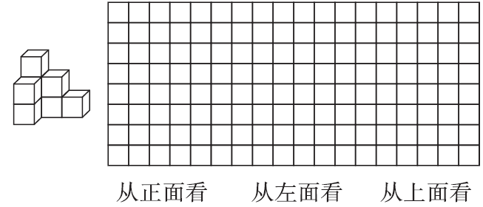
2．先画出图形A绕点O按顺时针方向旋转90°得到的图形B，再画出图形B向右平移5格后的图形。
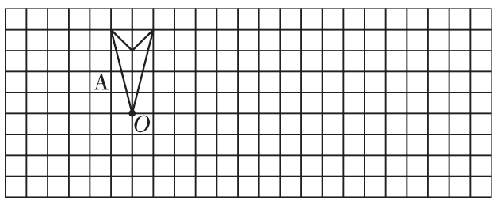
3．用直线上的点表示下面各数。
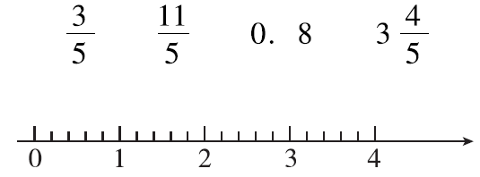
4．计算下面立体图形的表面积和体积。
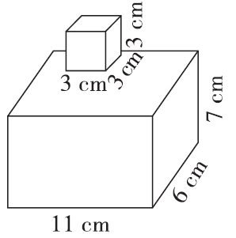
六．解决问题。(1题4分，其余每题5分，共14分)
1．某市计划修一条公路，第一个月修了这条公路的15，第二个月修了这条公路的14，两个月一共修了这条公路的几分之几，还剩这条公路的几分之几没有修？

2．一个无盖的长方体玻璃鱼缸，长160 cm，宽60 cm，高8 cm，做这样的一个鱼缸至少需要多少平方厘米的玻璃？这个鱼缸最多能装多少升水？

3．一个房间长5 m，宽4 m，高2.8 m，如果在房间的四壁贴墙纸，除去门窗5 m2，已知每平方米墙纸25元，至少需多少元的墙纸？

答案

一、1．5 7 2．1，2，3，4，6，9，12，18，36 1，3，9 2，4，6，12，18，36 2，3 4，6，9，12，18，36
3．$\frac{1}{13}$ 6 20 4．$\frac{1}{4}$ 18
5．2 6．64 7．0.18 8．2700 13 1050 3200 0.308 0.58
二、1．× 2．√ 3．× 4．× 5．× 6．× 7．× 8．√
三、1．D 2．B 3．B 4．D 5．B 6．A C D
四、1．$\frac{12}{35}$ $\frac{1}{3}$ $\frac{11}{15}$ 0.11 $\frac{5}{28}$ $\frac{5}{6}$ $\frac{6}{5}$ 0.15 $\frac{1}{24}$
2．1$\frac{2}{7}$ $\frac{17}{8}$ 3 1 11 $\frac{5}{7}$
3．x＝$\frac{43}{35}$ x＝$\frac{11}{40}$ x＝$\frac{1}{2}$ x＝$\frac{1}{3}$
五、1.略。 2.略。 3.略。
4．表面积：
(11×6＋11×7＋6×7)×2＋3×3×4＝406(${cm}^{２}$)
体积：11×7×6＋3×3×3＝489(${cm}^{３}$)
六、1．两个月共修：$\frac{1}{5}$＋$\frac{1}{4}$＝$\frac{9}{20}$ 还剩：1－$\frac{9}{20}$＝$\frac{11}{20}$
2．至少需要玻璃：
160×60＋(160×8＋60×8)×2＝13120(${cm}^{２}$)
最多装水：160×60×8÷1000＝76.8(L)
3．[(5×2.8＋4×2.8)×2－5]×25＝1135(元)

